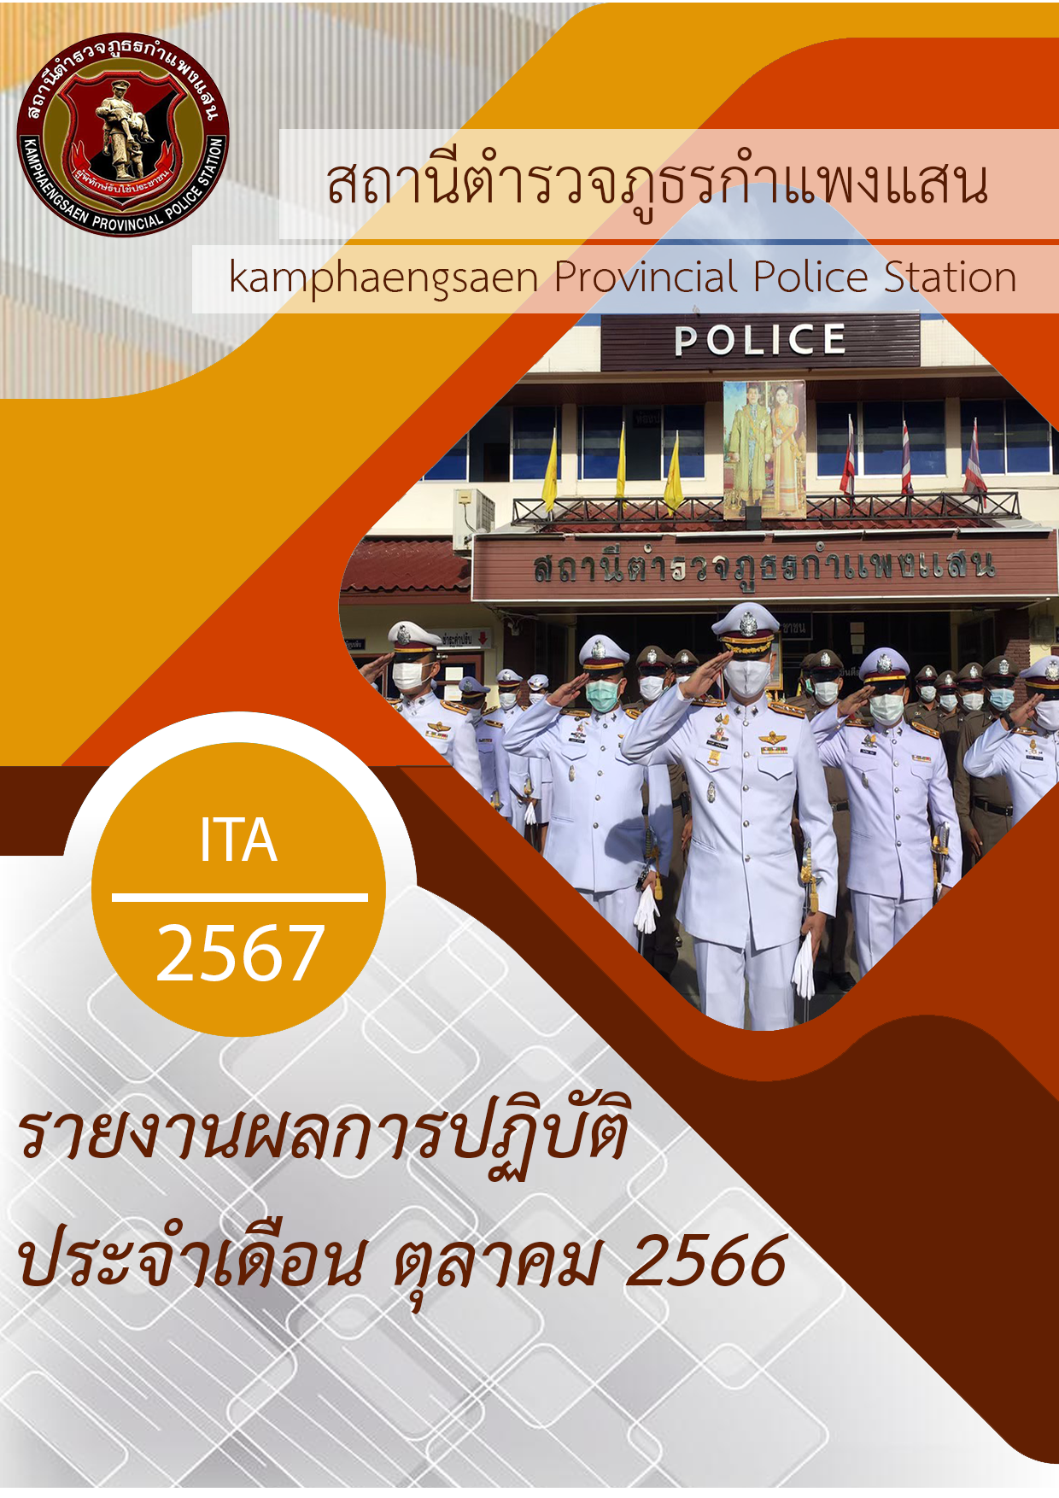
คำนำ

ตามการประเมินคุณธรรมและความโปร่งใสในการดำเนินงานของหน่วยงานภาครัฐ (Integrity and Transparency Assessment : ITA) สถานีตำรวจ ประจำปีงบประมาณ พ.ศ.๒๕๖๗ ตัวชี้วัดที่ ๙ การเปิดเผยข้อมูล ตัวชี้วัดย่อยที่ ๙.๒ การบริหารงาน ข้อ O๗ กำหนดให้รายงานผลการปฏิบัติราชการประจำหน่วยโดยให้แสดงรายงานการปฏิบัติราชการประจำเดือนของสถานีตำรวจในรอบ ๖ เดือนแรก ของปีงบประมาณ พ.ศ.๒๕๖๗ (ตุลาคม ๒๕๖๖ - มีนาคม ๒๕๖๗) แยกเป็นรายเดือน และเผยแพร่เป็นประจำทุกเดือน บนเว็บไซต์ของสถานีตำรวจ
สถานีตำรวจภูธรกำแพงแสน จึงได้สรุปผลการปฏิบัติราชการประจำเดือน ตุลาคม ๒๕๖๖ โดยแยกผลการปฏิบัติเป็น ๕ สายงาน ประกอบด้วย งานอำนวยการ งานป้องกันปราบปราม งานจราจร งานสืบสวน และงานสอบสวน เพื่อเผยแพร่ข้อมูลการปฏิบัติงานบนเว็บไซต์ของสถานีตำรวจภูธรกำแพงแสนต่อไป
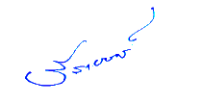

พันตำรวจเอก
(ธีรเชษฐ์ ธนวินรวีร์)
ผู้กำกับการสถานีตำรวจภูธรกำแพงแสน
๑ พฤศจิกายน ๒๕๖๖

สารบัญ

คำนำ
สารบัญ
รายงานการปฏิบัติราชการงานอำนวยการ ๔
รายงานการปฏิบัติราชการงานป้องกันปราบปราม ๘
รายงานการปฏิบัติราชการงานจราจร ๑๑
รายงานการปฏิบัติราชการงานสืบสวน ๑๒
รายงานการปฏิบัติราชการงานสอบสวน ๑๓

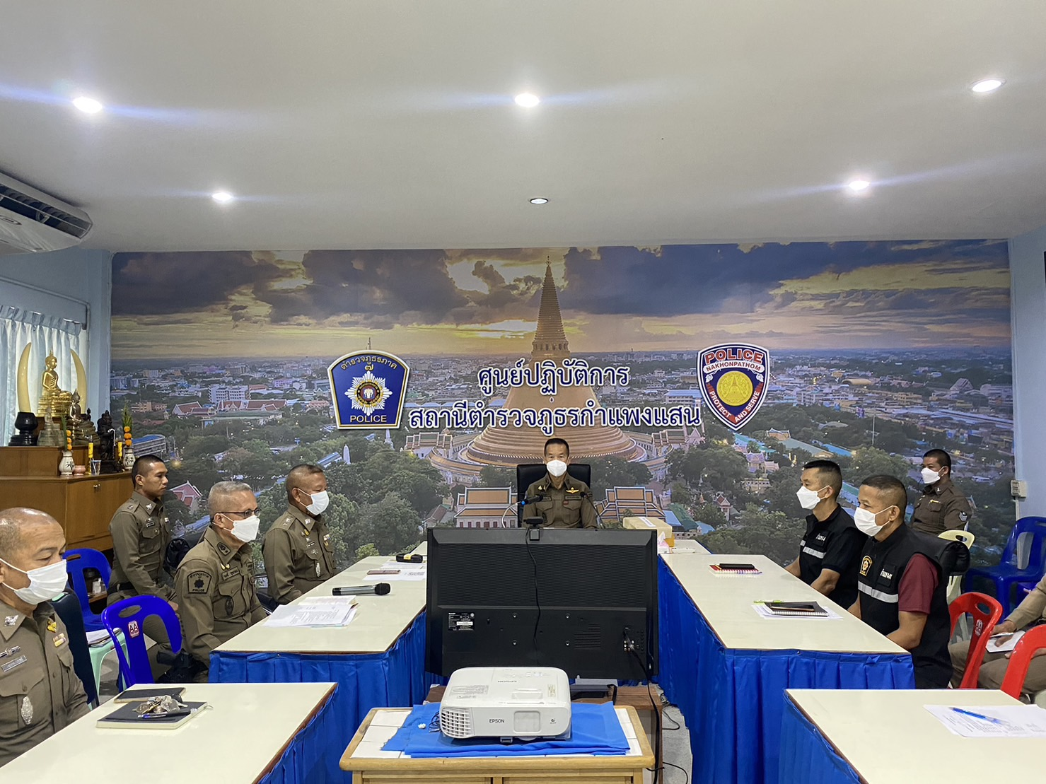
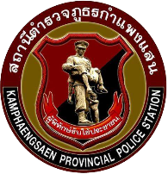
๑. ประชุมบริหารราชการประจำเดือน ตุลาคม ๒๕๖๖
สภ.กำแพงแสน
รายงานการปฏิบัติราชการงานอำนวยการ
วันอังคารที่ ๒๔ ตุลาคม ๒๕๖๖ เวลา ๐๙.๐๐ น.

พ.ต.อ.ธีรเชษฐ์ ธนวินรวีร์ ผกก.สภ.กำแพงแสน ประชุมข้าราชการตำรวจ สภ.กำแพงแสน ชี้แจงแนวทางการปฏิบัติงานตามแนวทางการบริหารราชการสำนักงานตำรวจแห่งชาติ ประจำปี ๒๕๖๗ สรุปผลการปฏิบัติในงานในเดือน ตุลาคม ๒๕๖๖ กำชับการออกตรวจตามจุดเสี่ยงจุดล่อแหลมต่างๆในพื้นที่รับผิดชอบเพื่อป้องกันความผิดที่กระทำกับทรัพย์สินของประชาชน กำชับการดำเนินโครงการต่างๆตามคำสั่งของผู้บังคับบัญชาหน่วยเหนือ

๒. โครงการอาหารกลางวัน
ภาพการร่วมรับประทานอาหารกลางวันของข้าราชการตำรวจสถานีตำรวจภูธรกำแพงแสน
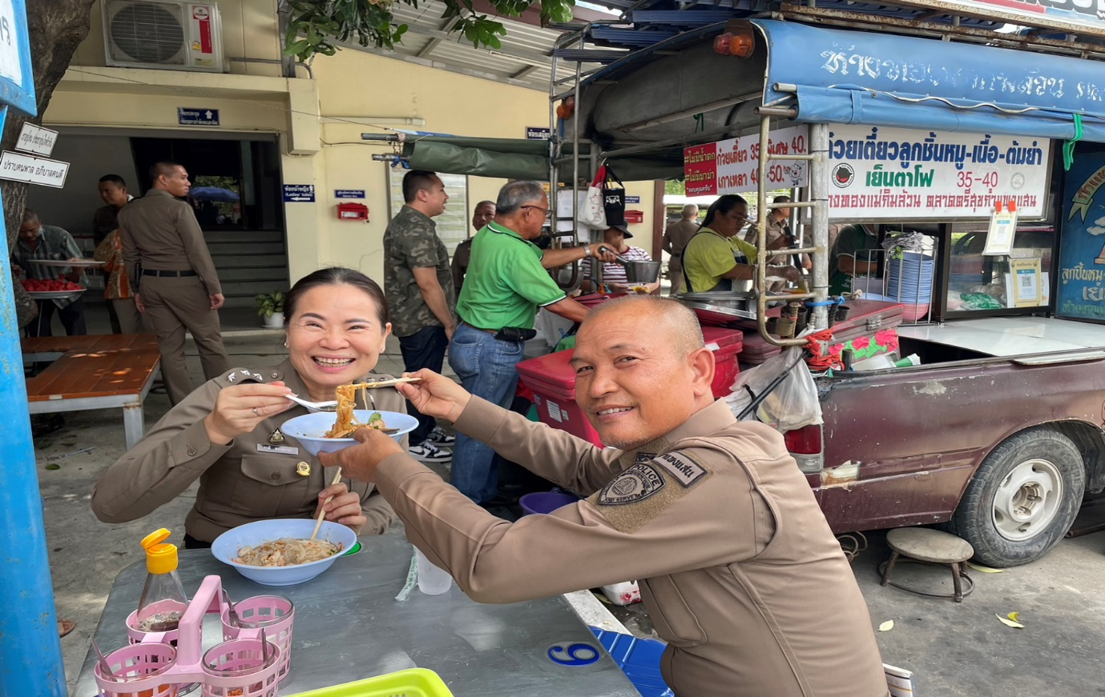
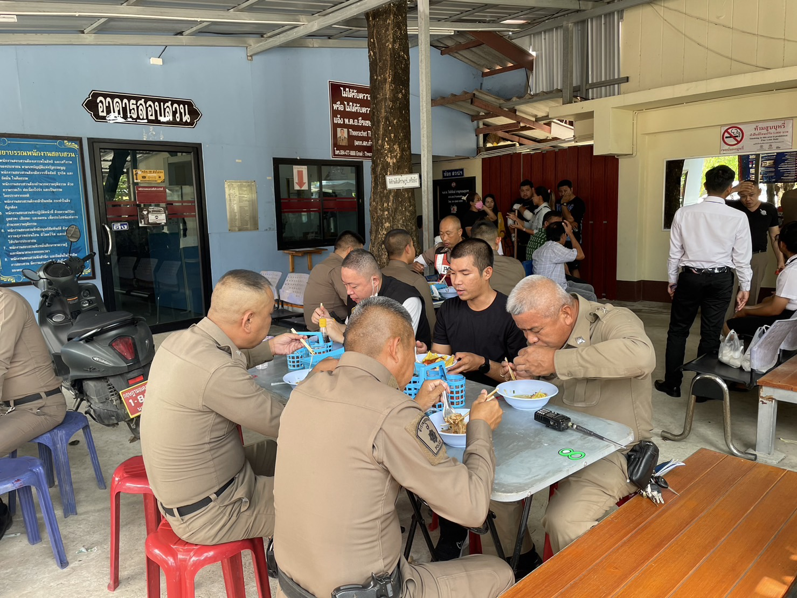
๓. ๒๓ ตุลาคม "วันปิยมหาราช"
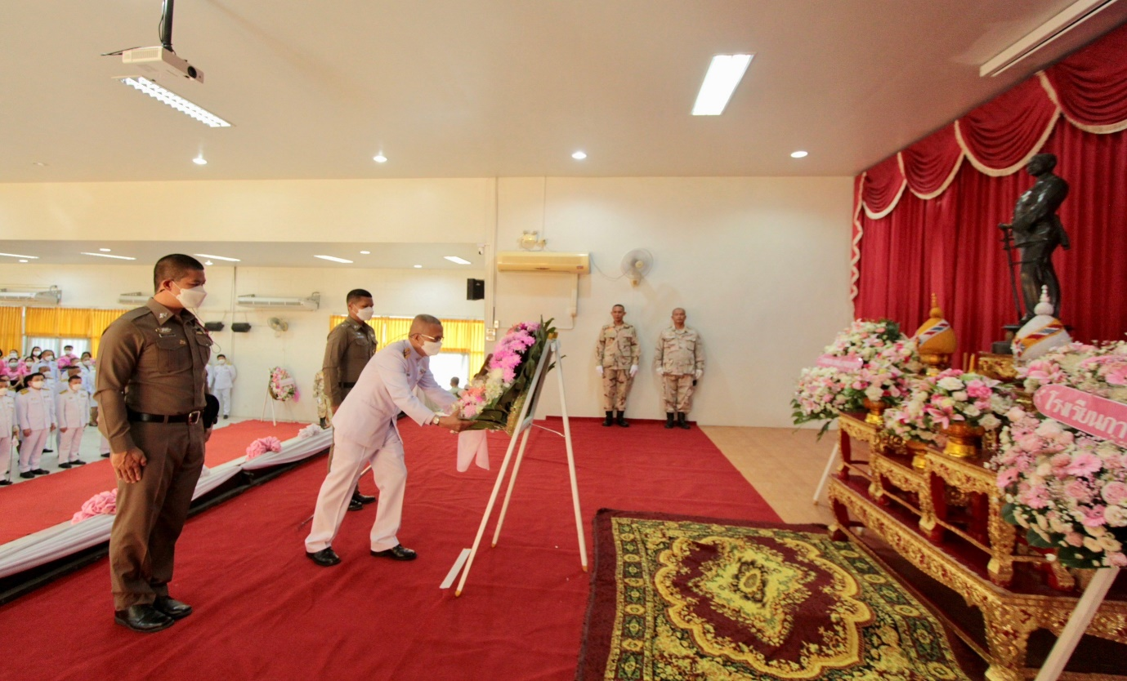
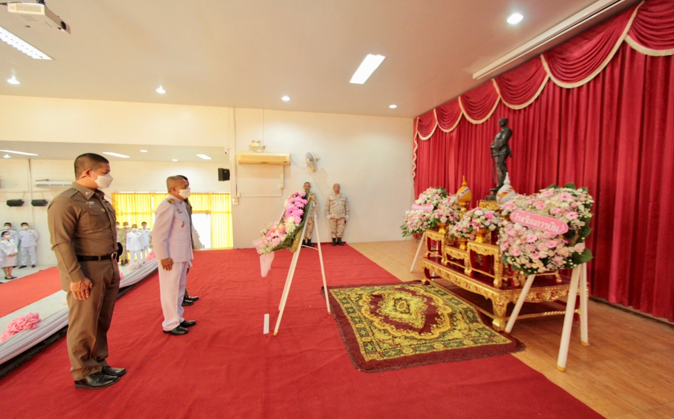
น้อมรำลึกในพระมหากรุณาธิคุณ พระบาทสมเด็จพระจุลจอมเกล้าเจ้าอยู่หัว รัชกาลที่ ๕พระมหากษัตริย์ ที่ทรงวางรากฐาน พัฒนา และสร้างความเป็นปึกแผ่นให้ "ตำรวจไทย" ข้าพระพุทธเจ้า ข้าราชการตำรวจ สำนักงานตำรวจแห่งชาติ
๔. กิจกรรม “วันตำรวจ” ประจำปี ๒๕๖๖
เวลา ๐๘.๐๐ น. พ.ต.อ.ธีรเชษฐ์ ธนวินรวีร์ ผกก.สภ.กำแพงแสน นำข้าราชการตำรวจในสังกัดทุกนาย เคารพธงชาติ สวดมนต์ไหว้พระ กล่าวคำสัตย์ปฏิญาณตน อ่านสาร “พล.ต.อ.ต่อศักดิ์ สุขวิมล ผบ.ตร. เนื่องในวันตำรวจ ประจำปี ๒๕๖๖”
ตามแนวแนวทางการบริหารราชการประจำปี ๒๕๖๗ ของ พล.ต.อ. ต่อศักดิ์ สุขวิมล ผบ.ตร. ข้อ ๙ การพัฒนาคุณภาพชีวิต สวัสดิการ ขวัญกำลังใจ และความสามัคคีของข้าราชการ ได้แก่ “ส่งเสริมให้มีการจัดกิจกรรมเสริมสร้างความสามัคคี หรือการแข่งขันกีฬาภายในหน่วยงาน”
สภ.กำแพงแสนจึงจัดการแข่งขันกีฬาฟุตบอลภายใน พร้อมทั้งกีฬาพื้นบ้านต่างๆ ในวันที่ ๑๗ ต.ค.๖๖
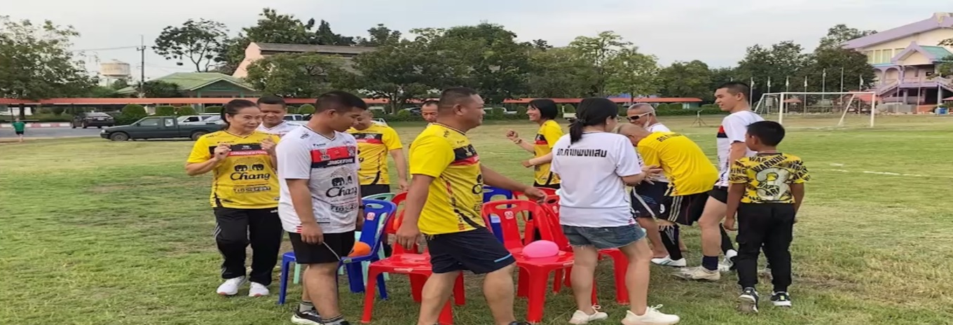
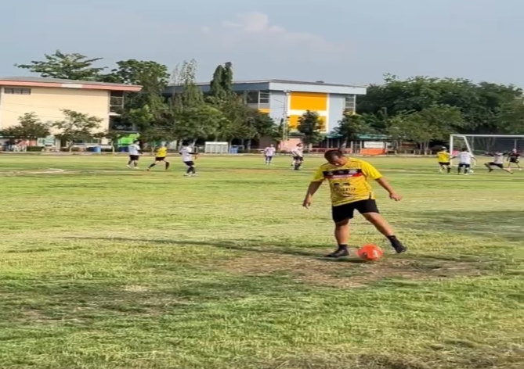
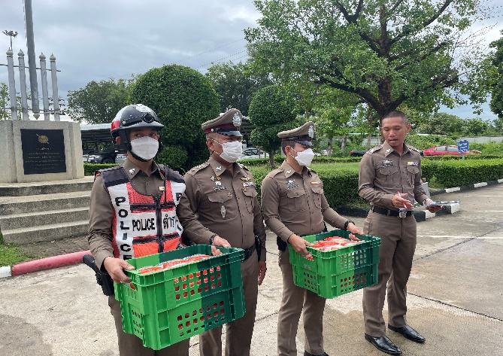
จบการแข่งขันได้เห็นภาพความสามัคคี ความสนุกสนาน ของข้าราชการตำรวจและแม่บ้าน
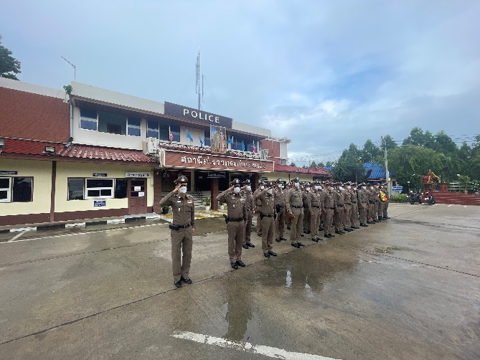
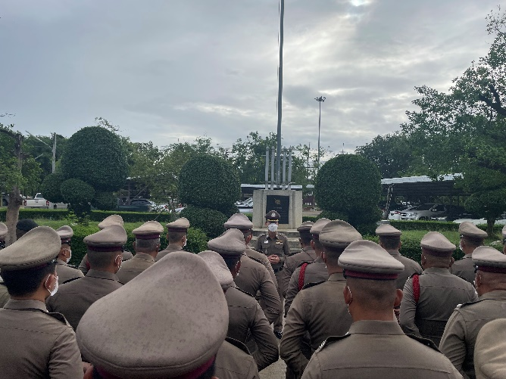

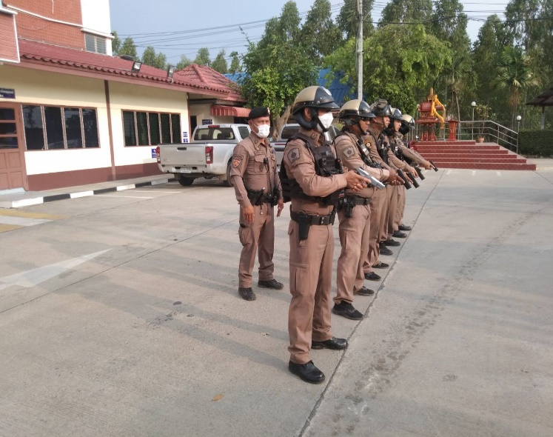
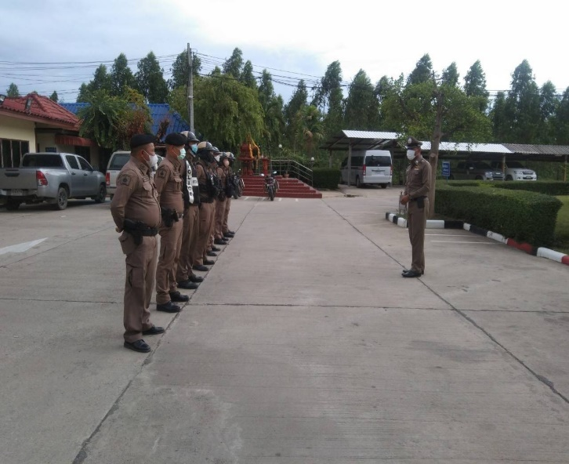
๑. การปล่อยแถวและควบคุมสายตรวจ
สภ.กำแพงแสน
รายงานการปฏิบัติราชการ
งานป้องกันปราบปราม

วันที่ ๑ - ๓๑ ตุลาคม ๒๕๖๖ เวลา ๐๘.๐๐ น. พ.ต.ท.กฤษณะโชติ คำนิมิต รอง ผกก.ป. สภ.กำแพงแสน และ พ.ต.ท.กิตติพันธ์ กาญจนนฤนาท สวป.สภ.กำแพงแสน เรียกรวมแถวหน้าเสาธง เพื่อเคารพธงชาติ สวดมนต์ไหว้พระ กล่าวอุดมคติตำรวจ และชี้แจงข้อราชการต่างๆ ดังนี้
- กำชับการปฏิบัติหน้าที่ให้มีความพร้อมอยู่เสมอ
- ตรวจความพร้อมก่อนออกปฏิบัติหน้าที่ เครื่องแต่งกาย อาวุธอุปกรณ์ประจำกาย และยานพาหนะ
- ออกตรวจจุดเสี่ยงจุดล่อแหลมในพื้นที่รับผิดชอบและบันทึกลงระบบ Police 4.0
- ออกตรวจเยี่ยมประชาชน ตามโครงการ Stop Walk and talk
- ปฏิบัติตามแนวทาง การยกระดับการบริการประชาชนของสถานีตำรวจ
- กำชับการปฎิบัติหน้าที่ ตามหลักยุทธวิธี ไม่ประมาท
- ฝึกทบทวนยุทธวิธีตำรวจ
ผู้รับผิดชอบกิจกรรม : พ.ต.ท.กฤษณะโชติ คำนิมิต รอง ผกก.ป. สภ.กำแพงแสน และ พ.ต.ท.กิตติพันธ์ กาญจนนฤนาท สวป.สภ.กำแพงแสน
๒. การออกตรวจตามแผนการตรวจ
การแบ่งเขตตรวจ
๑. สายตรวจรถยนต์ ๑ เขตตรวจ รับผิดชอบพื้นที่เทศบาลตำบลกำแพงแสน
๒. สายตรวจรถจักรยานยนต์ ๒ เขตตรวจ ๒๔ จุดตรวจ(ตู้แดง) รับผิดชอบในพื้นที่เทศบาลตำบลกำแพงแสน
๓. สายตรวจตำบล ๑๒ เขตตรวจ แยกเป็น
- เขตตรวจที่ ๑ รับผิดชอบตำบลกำแพงแสน
- เขตตรวจที่ ๒ รับผิดชอบตำบลทุ่งกระพังโหม
- เขตตรวจที่ ๓ รับผิดชอบตำบลห้วยขวาง
- เขตตรวจที่ ๔ รับผิดชอบตำบลทุ่งขวาง
- เขตตรวจที่ ๕ รับผิดชอบตำบลวังน้ำเขียว
- เขตตรวจที่ ๖ รับผิดชอบตำบลดอนข่อย
- เขตตรวจที่ ๗ รับผิดชอบตำบลสระสี่มุม
- เขตตรวจที่ ๘ รับผิดชอบตำบลทุ่งบัว
- เขตตรวจที่ ๙ รับผิดชอบตำบลรางพิกุล
- เขตตรวจที่ ๑๐ รับผิดชอบตำบลห้วยหมอนทอง
- เขตตรวจที่ ๑๑ รับผิดชอบตำบลทุ่งลูกนก
- เขตตรวจที่ ๑๒ รับผิดชอบตำบลหนองกระทุ่ม
การออกตรวจตรวจให้ครบวงรอบตามที่กำหนด และเปลี่ยนผลัดการตรวจทุก ๑๕ วัน
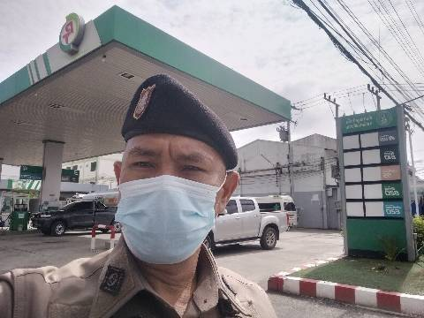
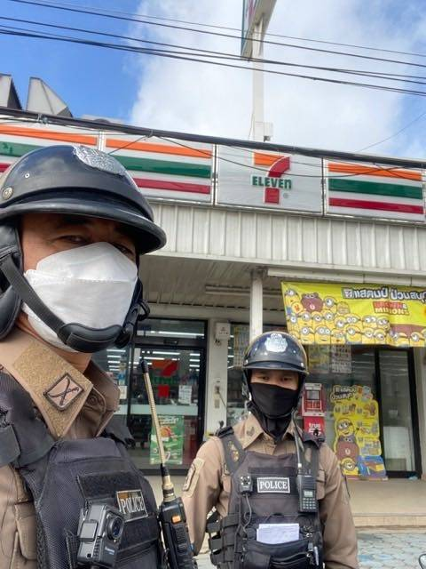
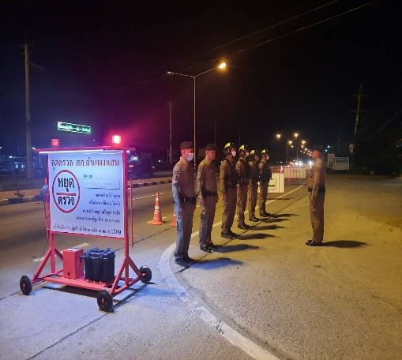
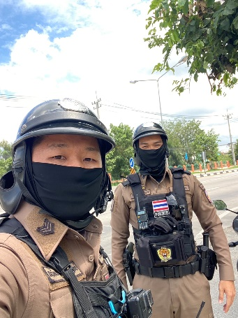
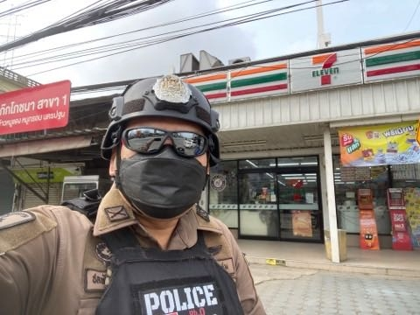

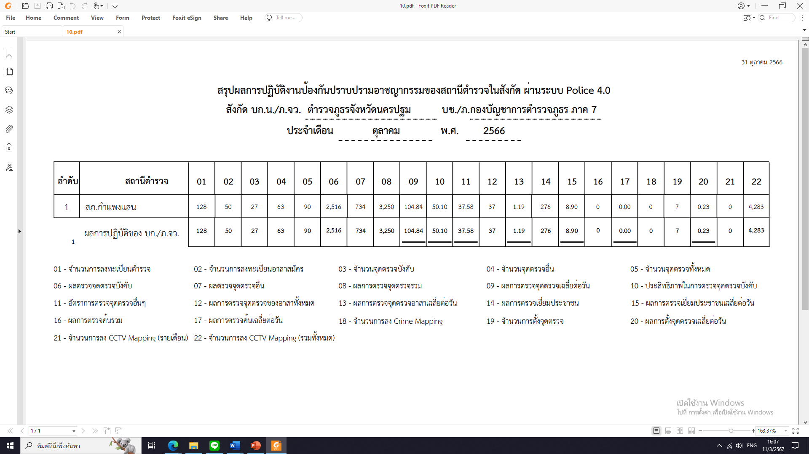
๓. การปฏิบัติงานป้องกันปราบปรามอาชญากรรมของสถานีตำรวจ ผ่านระบบ POLICE 4.0
๔. การฝึกประจำสัปดาห์
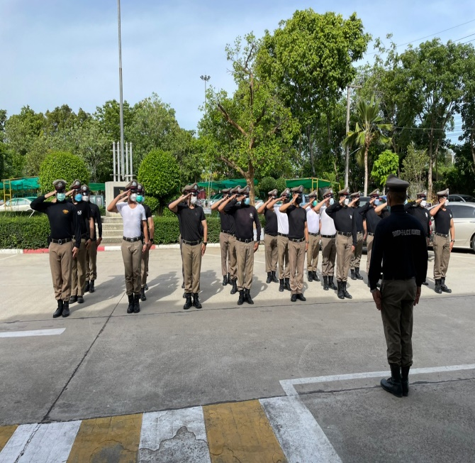
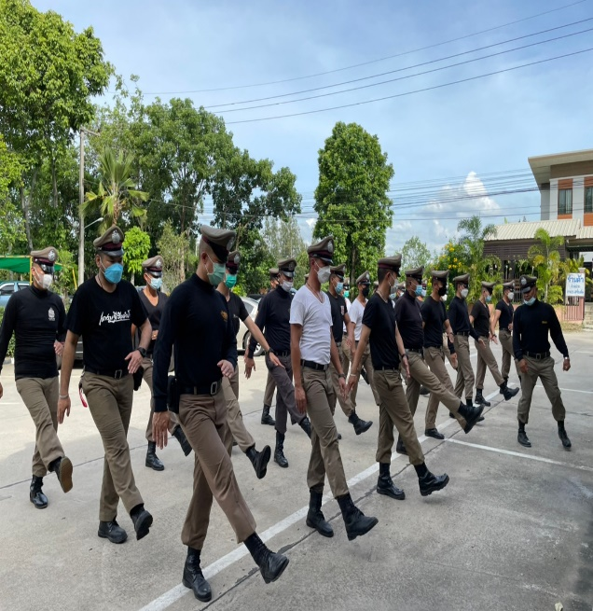

จัดทำคำสั่งแต่งตั้งครูฝึก และมอบหมายผู้ทำการฝึก โดยแบ่งออกเป็น ๒ ชุด ทำการฝึกตามตาราง การฝึก

๑. การปล่อยแถวสายตรวจจราจร
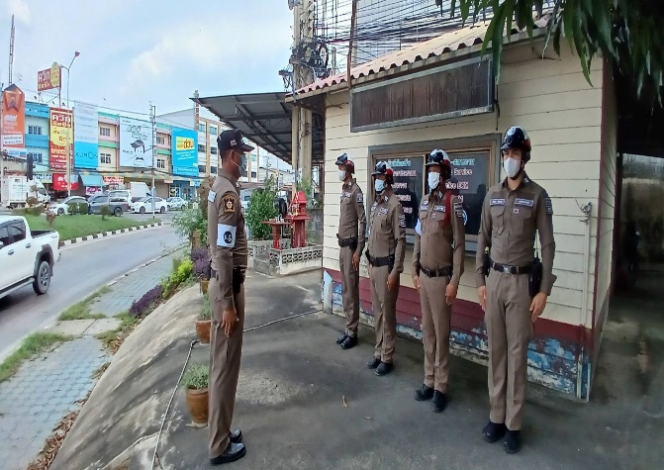
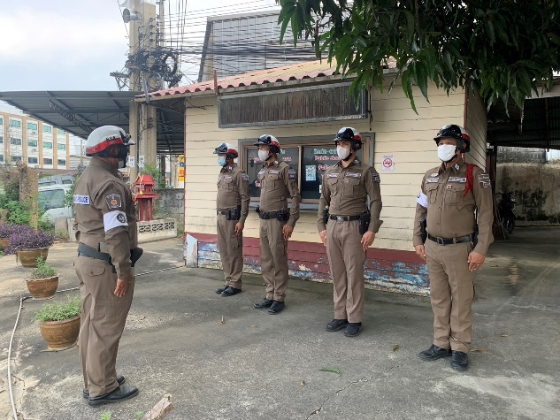
สภ.กำแพงแสน
รายงานการปฏิบัติราชการงานจราจร

วันที่ ๑ - ๓๑ ตุลาคม ๒๕๖๖ เวลา ๐๘.๐๐ น. พ.ต.ท.กฤษณะโชติ คำนิมิต รอง ผกก.ป. สภ.กำแพงแสน และ พ.ต.ท.กิตติพันธ์ กาญจนนฤนาท สวป.สภ.กำแพงแสน เรียกรวมแถวหน้าที่ทำการตำรวจจราจร เพื่อเคารพธงชาติ สวดมนต์ไหว้พระ กล่าวอุดมคติตำรวจ และชี้แจงข้อราชการต่างๆ
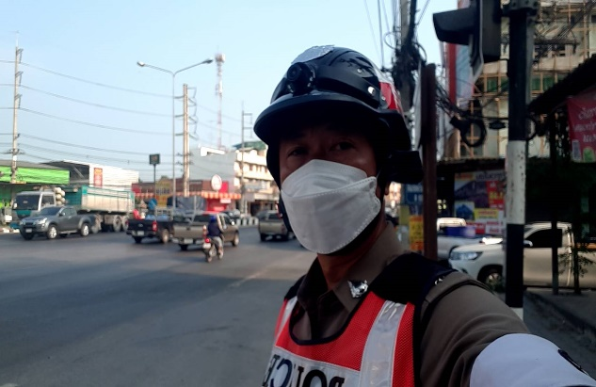
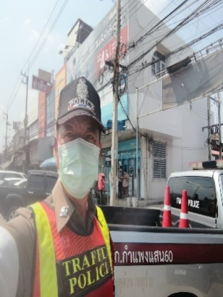
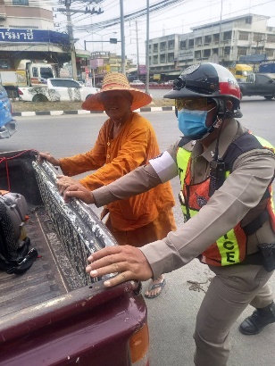
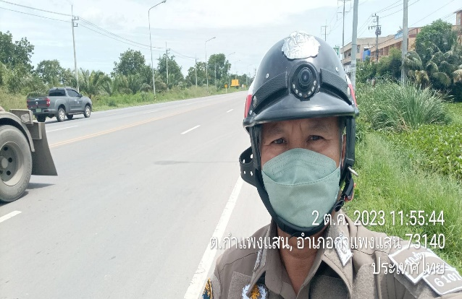
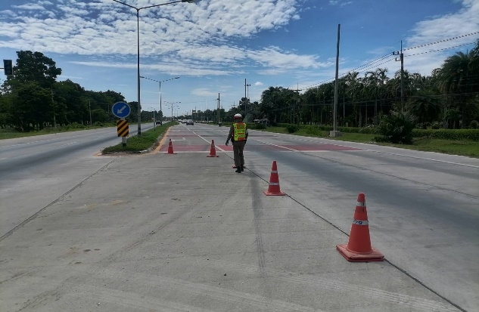
๒. การอำนวยความสะดวกด้านการจราจรบริเวณหน้าโรงเรียน ตลาดสด และบริเวณการจราจรหนาแน่น และการช่วยเหลือประชาชนตามท้องถนน

๑. สถิติจับกุมความผิดเกี่ยวกับยาเสพติด
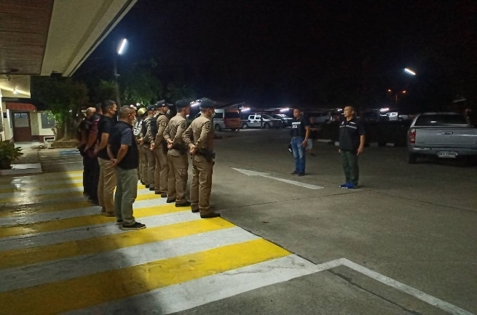
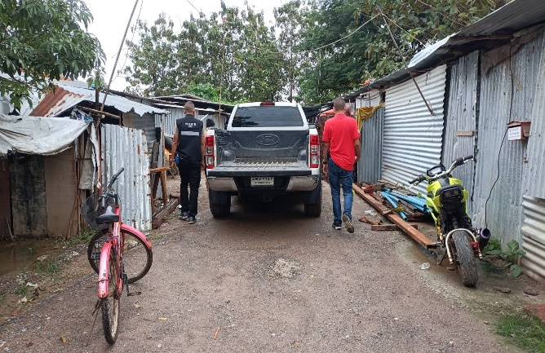

ประเภทความผิด | จับกุม (ราย) | ผู้ต้องหา (คน)
ผลิต | ๔ | ๔
ครอบครองเพื่อเสพ | ๖ | ๖
เสพ | ๑๗ | ๑๗
รวม | ๒๗ | ๒๗
๒. สถิติจับกุมความผิดเกี่ยวกับอาวุธปืน
สภ.กำแพงแสน
รายงานการปฏิบัติราชการงานสืบสวน
ประเภทความผิด | จับกุม (ราย) | ผู้ต้องหา (คน)
อาวุธปืนไม่มีทะเบียน | ๑ | ๑
รวม | ๑ | ๑

๑. อัตรากำลังและการปฏิบัติหน้าที่
สภ.กำแพงแสน
รายงานการปฏิบัติราชการงานสอบสวน
ตำแหน่ง | อัตราอนุญาต | คนครอง | ขาด | หมายเหตุ
รอง ผกก. (สอบสวน) | ๒ | ๒ | -
สว. (สอบสวน) | ๓ | ๓ | -
สว.สอบสวน (หัวหน้างานคดี) | ๑ | 1 | -
รอง สว. (สอบสวน) | ๑๒ | ๗ | ๕

๒. สถิติคดีอาญา ๔ กลุ่ม ประจำเดือน ตุลาคม ๒๕๖๖
ประเภทความผิด | คดี | จับ | ผู้ต้องหา | หมายเหตุ
กลุ่มที่ 1 ความผิดเกี่ยวกับชีวิต ร่างกาย และเพศ | 1 | 1 | ๒
กลุ่มที่ 2 ความผิดเกี่ยวกับทรัพย์ | ๙ | ๗ | ๗
กลุ่มที่ 3 ความผิดพิเศษ | ๐ | ๐ | -
กลุ่มที่ 4 ความผิดรัฐเป็นผู้เสียหา | ๓๒ | ๓๒ | ๔๘

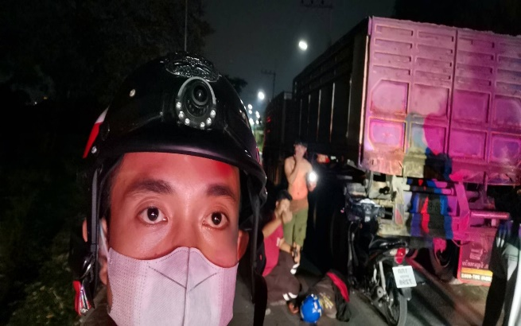
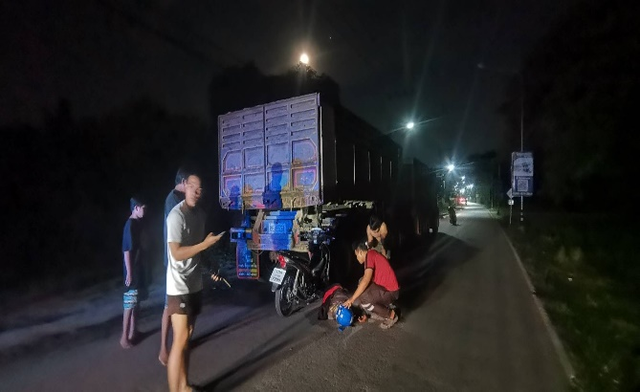
๓. ตรวจสถานที่เกิดเหตุคดีอุบัติเหตุจราจร

วันที่ ๓๑ ตุลาคม ๒๕๖๖ เวลา ๑๙.๔๕ น. พ.ต.ต.ธเนศ พิมพ์มหา สว.(สอบสวน)สภ.กำแพงแสน /ร้อยเวรสอบสวน ตรวจรักษาสถานที่เกิดเหตุ เก็บรวบรวมพยานหลักฐานเหตุ รถบรรทุกชนกับรถจักรยานยนต์ มีผู้บาดเจ็บ ๑ ราย นำส่ง รพ.กำแพงแสน ทรัพย์สินได้รับความเสียหาย เหตุเกิด ต.กำแพงแสน อ.กำแพงแสน จว.นครปฐม

